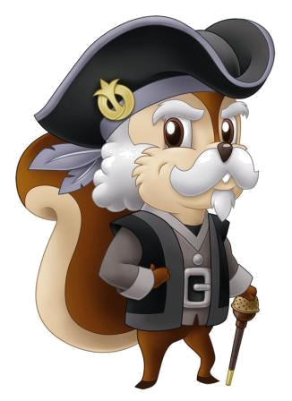
全 体 構 想
No.16

「友だちのよさ・自分のよさをみつけよう」
題材名

１ 学年、教科・領域 | 小学校第３学年 学級活動
２ ねらい | ・友達のよいところを認めるとともに、自分のよいところを見付  け、励まし合えるようにする。
３ 本実践とキャリア教育との関連 | ・自分を見つめ友達に目を向けさせることで，自分のよさに気付かせ，人にはそれぞれ個性があることを確認させたい。さらに，個性を認め合うことにより、自他の理解が深まっていくことを本実践を通して体得させたい。  ・本題材を設定することにより、自分自身の行動を振り返る機会をつくる。自分を見つめ直したり、将来について考えさせたりする場を与えることで、キャリア教育における自己理解・自己管理能力を伸ばしたいと考える。

＜日常活動＞
・授業
・休み時間
・当番活動
・係活動
・登下校

「友だちのよさ・自分のよさをみつけよう」（学級活動）
(1) 学級の友達のよいところを見付け、併せて自分自身の長所にも気付く。
(2) キャリア教育としての目標
「自己理解・自己管理能力」
＜他者と自己の違いの理解＞
本実践
＜道徳＞
1-(5)
自分の特徴に気付き、よいところを伸ばす

＜国語科＞
すすんで話し合い、発表しよう
＜道徳＞
2-(3)
友達と互いに理解し、信頼し、助け合う

帰りの会で、「よいところみつけ」のコーナーを設け、友達のよさを認め合う指導を更に展開する。

家族や自分を支えて
くれている人に感謝する

他の係活動や
自主的な活動へ

友だちのよさ・自分のよさをみつけよう
１ 学年、教科・領域 小学校第３学年 学級活動
２ 本時の目標
- 学級の友達のよいところを見付け、併せて自分自身の長所にも気付く。
（２）「自己理解・自己管理能力」＜他者と自己の違いの理解＞
３ 準備
○ ワークシート「よいところをみつけよう」
４ 展開 キャリア教育の視点から見て重要なこと（◎） 評価（☆）
学 習 活 動 | 指 導 上 の 留 意 点
１ よいところとはどういうところか話し合わせる。  ・困っている人を助ける。  ・友達と仲良く遊んでいるよ。 | ○ふだんの生活を振り返って、何をすることがよいことかを考えさせる。
２ 本時の課題を把握する。  友だちのよさ・自分のよさをみつけよう  ３ 自分の得意なことや頑張っていることを発表する。  ・すすんで手をあげているよ。  ・自分の掃除が終わったときは他の人を手伝っているよ。  ４ グループをつくって友達のよいところを見付け、伝え合う。  (1) 友達のよいところを見付け、ワークシートに書く。  (2) 友達のよいところを発表する。  ・荷物を持つのを手伝ってくれた。  ・分からないことを教えてくれた。 | ○授業、当番活動、休み時間、登下校、家庭など、具体的な場面を示し、頑張っていることを発表しやすくする。  ○発表することが他の児童へのアピールになるので、なるべく多くの児童に発表させる。  ○ワークシートに書かせてから発表させることで、友達のよいところをたくさん見付けられるようにする。  ○グループをつくって書かせることで、よいところがない児童がいないようにする。  ○友達のよいところを見付ける活動を通して、学級の友達のことを改めて深く見つめ直すよい機会とする。
５ 自分のよいところを見付ける。  (1) 友達の発表を聞いて自分のよいところをワークシートに書く。  (2) 新たに見付けた自分のよいところに関する感想を発表する。  ・こんなよいところがあるとは気付かなかった。  ・友達が自分をよく見ていてくれる。 | ◎友達の発表から自分自身のよいところに気付き、友達にどのように見られているかを知ることで学級への所属感や自己有用感を味わわせる。  ☆友達の発表から自分のよいところを見付けられたかを、ワークシートや発表内容から判断する。

